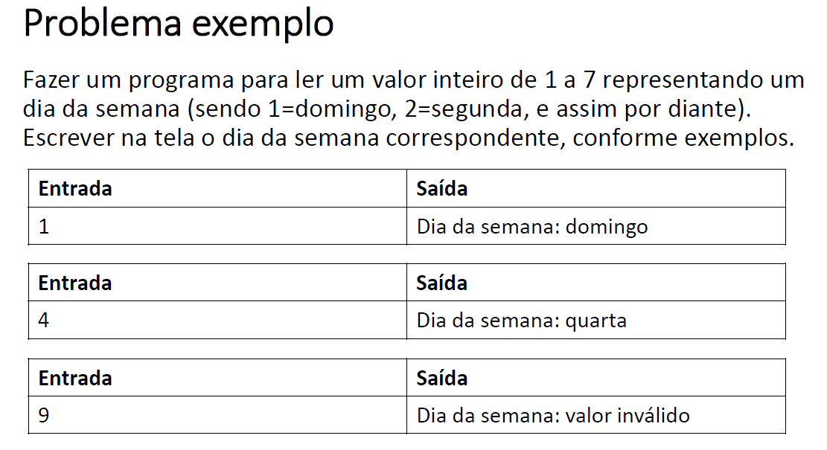

**import** java.util.Scanner;

**public** **class** Main8 {

**public** **static** **void** main(String[] args) {

Scanner sc = **new** Scanner(System.***in***);

**int** x = sc.nextInt();

String dia;

**if** (x == 1) {

dia = "domingo";

} **else** **if** (x == 2) {

dia = "segunda";

} **else** **if** (x == 3) {

dia = "terca";

} **else** **if** (x == 4) {

dia = "quarta";

} **else** **if** (x == 5) {

dia = "quinta";

} **else** **if** (x == 6) {

dia = "sexta";

} **else** **if** (x == 7) {

dia = "sabado";

} **else** {

dia = "valor invalido";

}

System.***out***.println("Dia da semana: " + dia);

sc.close();

}

}

Resultado

1

Dia da semana: domingo

Resultado

4

Dia da semana: quarta

Resultado

9

Dia da semana: valor invalido